

Consultar Dados Diários da Arrecadação - Aba Concessionária
Esta aba apresenta o resumo da arrecadação, agrupado por concessionária. A funcionalidade encontra-se no caminho GSAN > Arrecadação > Consultar Dados Diários da Arrecadação.
O sistema apresenta a tela de consulta dos dados diários da arrecadação em sete abas:
- Aba Parâmetros: Apresenta a configuração de filtro que você montou;
- Aba Gerência: Agrupa o resumo diário da arrecadação por Gerência Regional;
- Aba Concessionária: Agrupa o resumo diário da arrecadação por Concessionária;
- Aba Arrecadador: Agrupa o resumo diário da arrecadação por Órgão Arrecadador;
- Aba Categoria: Agrupa o resumo diário da arrecadação pela Categoria de Tarifação de Imóvel;
- Aba Perfil: Agrupa o resumo diário da arrecadação pelo Perfil do Imóvel;
- Aba Documento: Agrupa o resumo diário da arrecadação pelo Tipo do Documento de Arrecadação utilizado para efetuar o pagamento.
As telas do tipo aba têm um comportamento padrão. Clique aqui para obter uma explicação mais detalhada do funcionamento das telas do tipo aba.

Aba Concessionária

Observação
Informamos que os dados exibidos nas telas a seguir são fictícios, e não retratam informações de clientes.
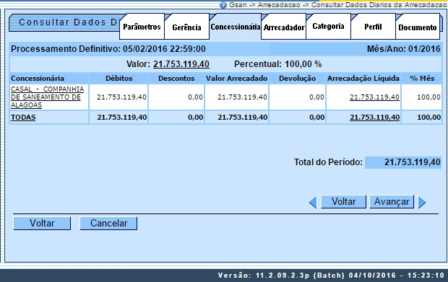
Na tela Concessionária é possível visualizar uma ou mais concessionárias selecionadas previamente da lista disponibilizada pelo sistema. Toda a arrecadação é processada via concessionária. Esta poderá ser associada a uma ou mais localidades. Além disso, cada concessionária tem seu código específico junto à Federação Brasileira de Bancos (FEBRABAN), de modo que todos os documentos com código de barras dos imóveis das localidades associadas à concessionária são emitidos com esse código FEBRABAN. Só lembrando que o uso do campo é ativado através de parametrização; caso o parâmetro não esteja ativo para a empresa, o campo não será visualizado.
A tela é apresentada com alguns campos contendo links para outras telas:
- Concessionária;
- Arrecadação Líquida.
Ao clicar no link dos campos Concessionária ou Arrecadação Líquida, o sistema irá apresentar a tela com o Demonstrativo Diário da Arrecadação, relativo aos pagamentos associados ao link.
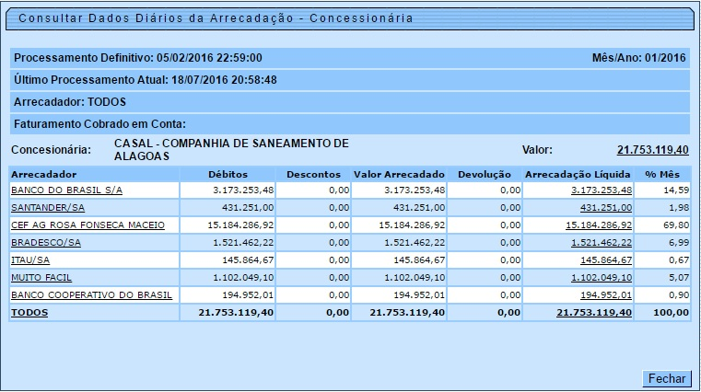
Ao clicar no link do campo do Arrecadador será aberta a tela que detalhará a arrecadação por Arrecadador.
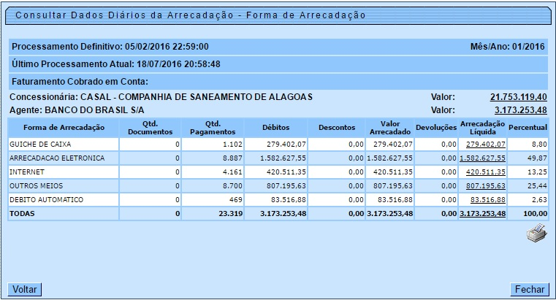
Em quaisquer níveis de agregação, na tela acima, clicando no link do campo da Arrecadação Líquida, será aberta a tela com o resumo diário da arrecadação por Concessionária associada ao campo. Caso clique no link Todas, o sistema visualiza o resumo diário da arrecadação para todas as Concessionárias e todas as Localidades. Caso haja alguma linha com a descrição do pagamento em vermelho, significa que o pagamento foi realizado em meses anteriores, mas que só foram classificados no Mês/Ano de referência em questão.
Para informações contendo a descrição dos campos clique AQUI. Em todas as telas, é possível a geração do relatório dos dados diários da arrecadação, através do ícone , visualizado em todas as abas.

Funcionalidade dos Botões
As telas do tipo aba apresentam dois tipos de botões, que estão separados por uma linha horizontal no final das telas. Os botões que estão acima da linha horizontal, estão relacionados com a navegação entre as abas, e, os botões que estão abaixo da linha horizontal, têm efeito sobre todas as abas.
Botão | Descrição da Funcionalidade
Estes botões estão na parte superior da linha horizontal, e devem ser utilizados para que o sistema retorne para a aba anterior.
Estes botões só são apresentados na aba com a agregação principal. Ou seja, nas telas de popup com o detalhamento por Unidade de Negócio, Elo, … estes botão não são apresentados.
Estes botões estão na parte superior da linha horizontal, e devem ser utilizados para que o sistema avance para a próxima aba.
Estes botões só são apresentados na aba com a agregação principal. Ou seja, nas telas de popup com o detalhamento por Unidade de Negócio, Elo, … estes botão não são apresentados.
Estando na aba com a agregação principal, utilize este botão para retornar para a tela de filtro, onde você poderá modificar a configuração dos parâmetros informados.
Estando nas telas de popup, utilize este botão para voltar para a agregação anterior.
 | Estando na aba com a agregação principal, utilize este botão para encerrar a funcionalidade e fazer com que o sistema volte para a tela principal.
 | Estando na tela de popup com o detalhamento das informações, utilize este botão para fechar a tela de popup.

Referências
Consultar Dados Diários da Arrecadação

Termos Principais
Consultar Dados Diários da Arrecadação
Clique aqui para retornar ao Menu Principal do GSAN.

